附件1 贵州省博物馆重点馆藏文物参考清单

1.铜车马
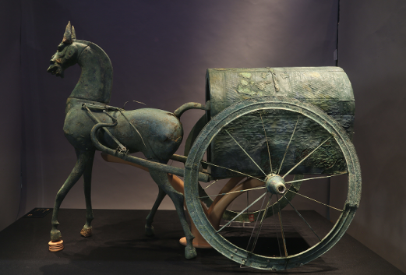
时代：东汉
材质：青铜
来源：兴义万屯M8出土
收藏单位：贵州省博物馆
简介：辎车。分段锻造组装而成。马昂首翘尾，作拉车行走状。车双曲辕，每轮十二幅，前端与横相连。车带篷，车厢长方形。是迄今为止国内出土汉代铜车马中较为完整的一辆，对研究汉代交通、青铜铸造工艺等都具有重要意义。

- 金镶宝五凤冠
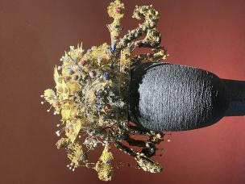
时代：明
材质：金、宝石
来源：遵义高坪杨相墓出土
收藏单位：贵州省博物馆
简介：1953年，因取石头修建粮仓，当地农民无意中打开杨相墓，出土金凤冠等文物200余件，同年入藏贵州省博物馆。金镶宝累丝五凤冠,五凤缺一，左右三博鬓，冠框为金质，冠框下沿装饰条形金镶宝石花钿，顶髻与蝴蝶间二凤左右挑出，垂珠结；左右二穿为固定金冠之用。
- 北宋韩琦楷书信札卷
简介：全卷连跋通长867.5厘米，纸本。此楷书信札二通，装裱成卷。第一通为韩琦写给欧阳修的信札，第二通墨迹漫患，大部分字迹剥蚀少数字也是隐约而辨，内容无法识别。
卷后有元、明、清名人十四人共十三段题跋，从题跋中可以看出，此信札卷在宋以后是流传有序的。书札前后钤有清乾隆、嘉庆、宣统印记和高士奇收藏印多方，更显此卷弥足珍贵。
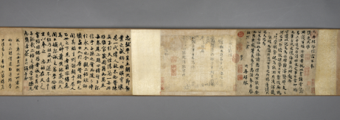
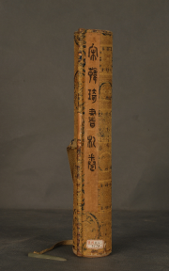

4.鹭鸟纹蜡染衣、裙
时代：明
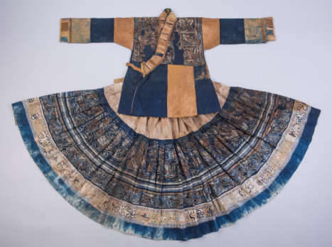
材质：棉、麻
来源：1987年平坝棺材洞出土
收藏单位：贵州省博物馆
简介：该套服饰由上衣、下裙两部分组成，采用了拼布、蜡染、刺绣等工艺。鹭鸟纹彩色蜡染裙，均1/1平纹织制，上衣右衽，主体为棉布，缝线以棉线为主，少量麻质。领口与袖口由三色棉布拼成，丝线铁贴休锁边。肩部、前胸装饰双鹭、单鹭、翔鹭等彩色蜡染图案，周围装饰卷草纹和米点纹。下为百褶裙，裙腰为白色麻布，裙身棉布，装饰彩色蜡染和挑花，蜡染以翔鹭纹、卷草纹、米点纹等。挑花以黄、蓝、绿、白、黑各色线为料。
- 黄平苗族银花冠
时代：2015年
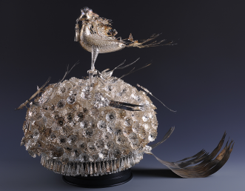
材质：银
来源：征集
简介：该银冠是黔东南黄平一带苗族姑娘着盛装时佩戴。重达六千余克，呈半球状，分内外两层。外层银花簇簇拥拥、繁华茂密，帽顶立一只凤鸟，形态逼真，凤冠后方拖银羽12根。帽檐垂下银铃吊穗，行动时随步履叮当作响。
6.黔府青花罐
时代：明万历十五年（1587年）
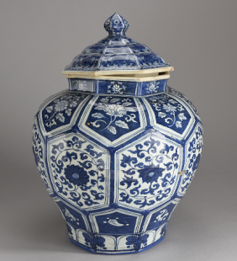
材质：瓷
来源：征集
收藏单位：贵州省博物馆
简介：器底楷书款识“万历丁亥年（1587）造黔府应用”十字。“黔府”为沐英一族在昆明的府邸。沐英字文远，安徽定远人，少孤，朱元璋收为养子，从朱姓，及长，授帐前都尉，稍迁指挥使。从大军征福建，战功颇多，朱元璋命其复姓沐。洪武十四年（1381），朱元璋伐云南蒙元梁王势力，以傅友德为征南将军，蓝玉、沐英为副。功成，沐英留镇云南，“黔府”即沐英家族于云南营建的府邸。贵州设省，其目的是维护云南的稳定，而明初诸多军事机构的设置，也与傅、蓝、沐用兵云南相关。沐英死后，沐春及其弟晟相继袭西平侯爵，后沐晟以军功晋黔国公，沐氏自此为世袭公爵。万历丁亥（1587），袭爵者为沐昌祚，该青花罐即为沐昌祚袭爵期间制成之物，对研究云贵两省历史具有重要意义。
7.铜钺
时代：战国
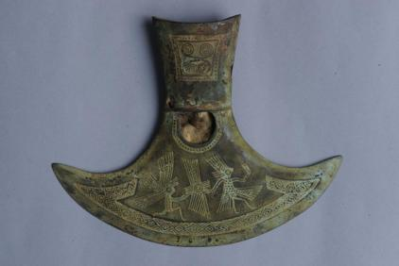
材质：青铜
来源：南、北盘江流域征集
收藏单位：贵州省博物馆
简介：整体呈“风”字形，椭圆銎（qióng），圆弧形刃，刃两端上翘。钺身近中部有圆形穿孔，外侧有乳钉纹装饰。穿孔下方饰二“羽人”，一人站立，头戴短羽冠，下身着羽裙。另一人头着长羽冠，两“羽人”联手持一羽状装饰。其下饰回纹条带。另一面光素无纹。与越南东山文化关系密切。
8.不对称形铜钺
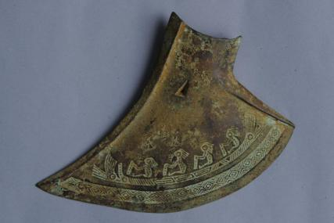
时代：战国
材质：青铜
来源：南、北盘江流域征集
收藏单位：贵州省博物馆
简介：椭圆銎（qióng），斜弧刃。銎下有三角形穿孔。钺身一面饰“羽人”竞渡纹。舟两端上翘，舟上四人头戴短羽饰，持桨作划船状。舟下饰回纹条带。另一面光素无纹。与越南东山文化关系密切。
9.靴形铜钺
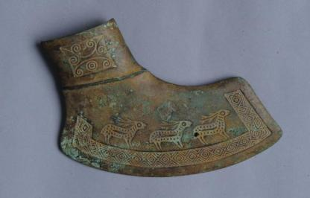
时代：战国
材质：青铜
来源：南、北盘江流域征集
收藏单位：贵州省博物馆
简介：扁圆銎（qióng），弧形刃，钺身不对称。銎上有一方框，内饰卷云纹。钺身一面饰三只小鹿，鹿身用乳丁纹装饰。鹿下饰回纹条带。另一面光素无纹。与越南东山文化关系密切。
10.鎏金三足铜鍪
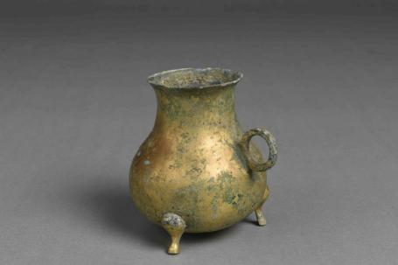
时代：西汉
材质：青铜、金
来源：赫章可乐M122出土
收藏单位：贵州省博物馆
简介：侈口，长颈，球形腹，肩部一环形耳，圜底下接三矮蹄足。通体鎏金。

